**姓名_________ 日期______ 等第______**

第十四章 欧姆定律 单元检测卷

一、 选择题（每小题3分，共30分）

1. 智能手机都配备高清拍照感光芯片，它是一个光敏电阻，属于（　　）

A. 半导体 B. 导体

C. 绝缘体 D. 超导体

2. 如图所示，闭合开关S，滑动变阻器滑片P移动过程中，灯突然熄灭，电压表和电流表均无示数。若电路中仅有一处故障，则故障不可能是（　　）

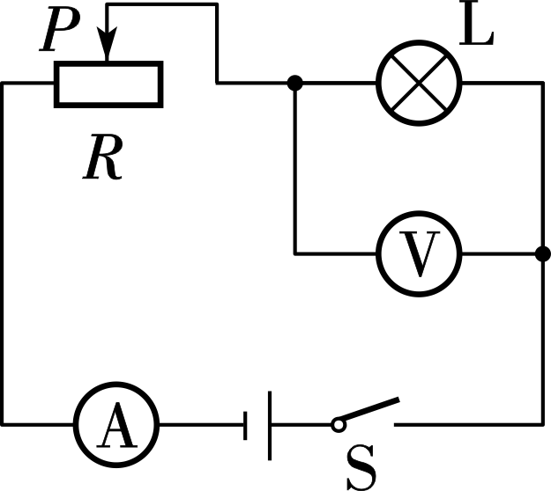

A. 电流表接线松开 B. 小灯泡L断路

C. 滑动变阻器R断路 D. 开关S接触不良

3. 由同种材料制成的AB和BC两段导体，长度相同，AB的横截面积比BC的小，将它们按照如图所示的方式串联接入电路中，不计温度的影响，下列判断正确的是（　　）

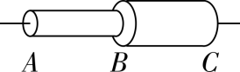

A. 通过两段导体的电流大小关系为IAB＜IBC

B. 两段导体的电阻大小关系为RAB＝RBC

C. 两段导体的电阻大小关系为RAB＞RBC

D. 两段导体两端的电压大小关系为UAB＜UBC

4. 物理实践活动小组利用旋钮变阻器自制了一款调光灯。如图所示，图中O、E、F、M、N为接线柱。下列说法正确的是（　　）

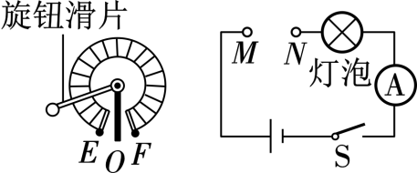

A. 旋钮变阻器通过改变电阻丝的横截面积改变电流

B. 分别连接ME、NO，闭合开关，顺时针旋转滑片，灯泡变亮

C. 分别连接MO、NF，闭合开关，逆时针旋转滑片，灯泡变暗

D. 旋钮变阻器正确接入电路后与小灯泡并联

5. 小刘同学利用如图所示的电路做“伏安法测电阻”的实验，已知Rx为待测定值电阻，电源电压恒为5V，滑动变阻器R标有“30Ω　1.5A”字样，闭合开关S，移动滑片P，得到如表实验数据，下列关于实验的说法正确的是（　　）

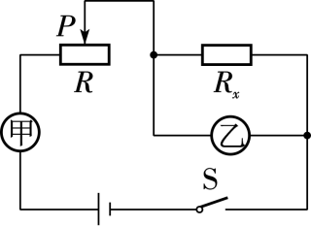

|  |  |  |  |  |
| --- | --- | --- | --- | --- |
| 序号 | 1 | 2 | 3 | 4 |
| U/V | 1.0 | 2.0 | 3.0 | 4.0 |
| I/A | 0.11 | 0.20 | 0.29 | 0.40 |

A. 图中的甲是电压表、乙是电流表

B. 实验表格中的所有实验数据均是本实验中真实测得的

C. 序号2实验中，待测电阻与滑动变阻器的阻值之比为2∶3

D. 多次测量实验数据的目的是寻找普遍规律

6. 如图所示，电源两端电压恒定，将滑片P置于滑动变阻器的中点，当开关S1闭合，S2断开时，电压表和电流表的示数分别为U1、I1；当开关S1、S2都闭合时，电压表和电流表的示数分别为U2、I2，则（　　）

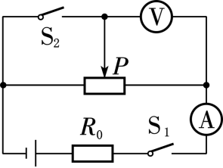

A. I1＜I2 B. I1＞I2

C. U1＝U2 D. U1＞U2

7. 如图所示电路中，电源电压保持不变。闭合开关S，当滑动变阻器的滑片P向左移动时，下列说法正确的是（　　）

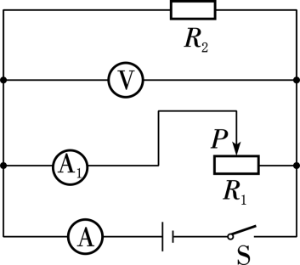

A. 电流表A的示数减小

B. 电流表A1 的示数增大

C. 电流表A的示数不变

D. 电压表V的示数增大

8. 将一个标有“6V　0.5A”的灯泡与“10Ω　1A”的定值电阻并联接在某电源上，干路中允许通过的最大电流为（　　）

A. 0.5A B. 1A

C. 1.1A D. 1.5A

9. 图甲是一种测温电路，温度表由量程为0～3V的电压表改装而成，电源电压U恒为6V，R的阻值为40Ω，热敏电阻的阻值Rt随温度t变化的关系如图乙所示，则（　　）

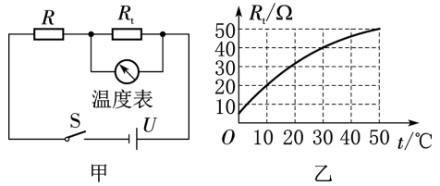

A. 电路可测量的最高温度为50℃

B. 温度表的10℃应标在电压表1V刻度线处

C. 若将U增大3V，R增大60Ω，则电路可测量的最高温度将增大

D. 若仅将U减小，则电路可测量的最高温度将减小

10. 小年同学连接了如图所示的电路。电源电压恒为3V，闭合S，将滑片移至某一位置A时，电压表V1示数为U1，电压表V2示数为1V，电流表示数为I1，再将滑片向右移动到另一位置B的过程中，滑动变阻器接入电路的阻值变化了ΔR，电压表V2示数变化了1V，电流表示数变化了0.1A，则下列结果正确的是（变阻器上A、B均不是端点）（　　）

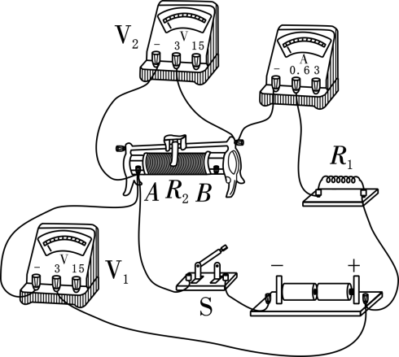

A. U1＝2V B. I1＝0.1A

C. ΔR＝10Ω D. R1＝10Ω

二、 填空题（每空2分，共24分）

11. 将一根镍铬合金线拉长后接入电路中，合金线的阻值将会**________**（变大/不变/变小）；由此说明当材料相同、长度越长、横截面积越小时，导体的电阻**________**（越大/不变/越小）。

12. 某调光台灯简化电路图如图所示，电源电压保持不变。为使台灯变亮，滑片应向**______**端移动。台灯工作一段时间后，发现无论怎样调节滑片，台灯一直很亮且亮度不变，电路发生的故障可能是滑动变阻器**________**。

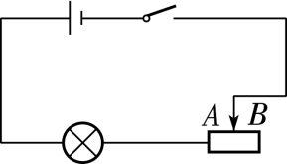

13. 如图所示为一握力计的电路示意图，a、b、c、d是四个接线柱，仪表及定值电阻R0均未画出。M、N均为金属板，N固定不动，当金属片P向左移动时，R接入电路的阻值变**______**。若握力F增大时，要求仪表的示数也增大，则a、b之间应接入**____**

**______**（定值电阻/电流表/电压表），c、d之间应接入**__________**（定值电阻/电流表/电压表）。

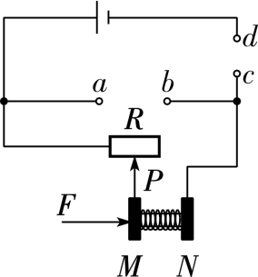

14. 一个3Ω的电阻，若将它与一个5Ω的电阻串联起来后接入电压为3V的电路中，则通过该电阻的电流为**________**A。若电源电压不变，将它们并联后接在电路中，则干路电流为**________**A。

15. 如图所示电路中，a、b、c分别是三只电表（电压表或电流表），R1＝10Ω，R2＝20Ω，电源电压恒为6V，闭合开关S。当电表a、b为电流表，电表c为电压表时，电表a的示数为**________**A；当电表a、b为电压表，电表c为电流表时，电表b的示数为**________**V。

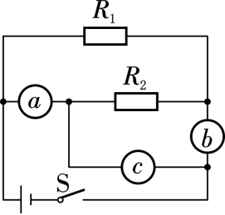

16. 如图所示的电路中，电源电压恒为6V，定值电阻R1＝6Ω，滑动变阻器的最大阻值为10Ω，电压表量程为0～3V，电流表量程为0～0.6A。为了使滑片P在AB之间移动时不损坏电压表和电流表，滑动变阻器连入电路的阻值范围应为**________**Ω。

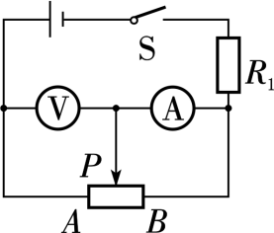

三、 解答题（共46分）

17. （2分）小明设计了一种停车位是否被占用的模拟提醒电路，用到的元件有一红一绿两个灯泡、一个开关、电源和导线，设计要求无论开关是否闭合，红灯泡都能发光；当车位未被占用时，开关S断开；当车位被占用时，开关S闭合，此时红灯泡变亮，绿灯泡熄灭。请在虚线框中画出符合要求的电路。

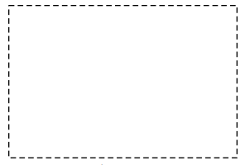

18. （6分）如图所示是“探究导体的电阻大小跟什么因素有关”的实验装置，a为锰铜合金丝，b、c为镍铬合金丝，其中a、b长度相同，均长于c，a、b、c粗细相同。

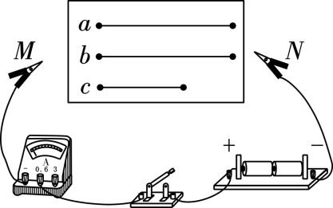

（1） 实验时通过比较**______________**来间接比较合金丝电阻的大小。

（2） 若将**________**两根合金丝分别接入电路中，则可比较导体的电阻大小与长度的关系。

（3） 若想探究导体电阻的大小与材料是否有关，应将**________**两根合金丝分别接入电路中。

19. （12分）小明利用“伏安法”测量未知电阻Rx的阻值，电源电压恒为3V，Rx阻值约为10Ω。

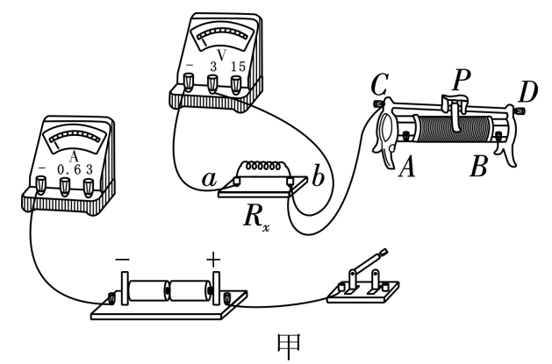

（1） 请用笔画线代替导线，完成图甲实物电路的连接。（要求：滑动变阻器的滑片P向左滑动时，电流表示数变小；导线不得交叉）

（2） 闭合开关，两电表均无示数，现将电压表接在滑动变阻器两端时无示数，接在开关两端时有示数，则电路故障是**____________**。

（3） 排除故障后，闭合开关，移动滑动变阻器的滑片P至某一位置，此时电压表示数为2.7V，电流表示数如图乙所示，则未知电阻Rx＝**______**Ω。

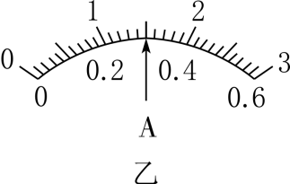

（4） 小丽认为：不用电流表，只用电压表和阻值为200Ω的定值电阻R0，用如图丙所示电路同样可以测得未知电阻Rx的阻值。小丽设计方案如下：

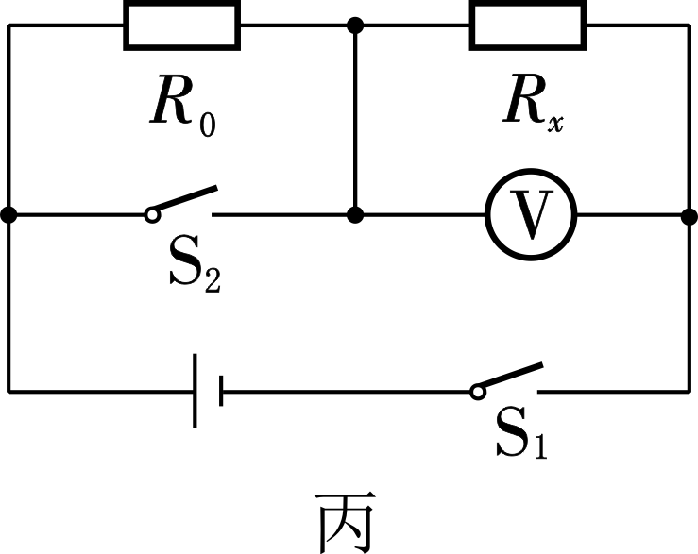

a. 闭合S1、断开S2，读出电压表示数为U1；

b. 闭合S1、S2，读出电压表示数为U2。

② 利用提供的实验器材，小丽的设计方案**______**（能/不能）准确测得电阻Rx的阻值，你判断的理由是**_______________________________________**

**__________________________________________**

**______________________**。

20. （12分）如图甲所示是L1、L2两个灯泡的I-U图像。

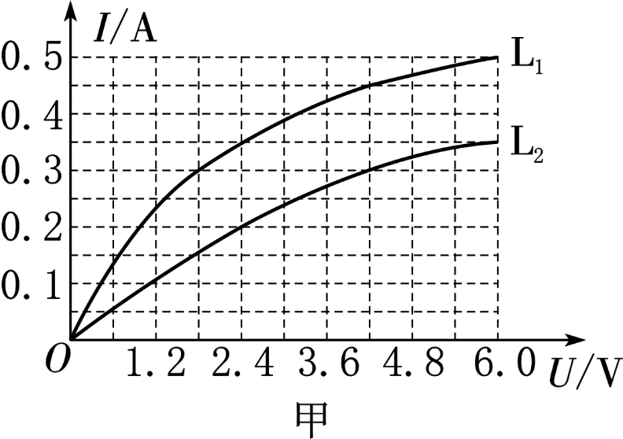

（1） 若两灯泡串联在电路中（如图乙所示），此时电流表的示数为0.3A。求此时两灯泡的电阻。

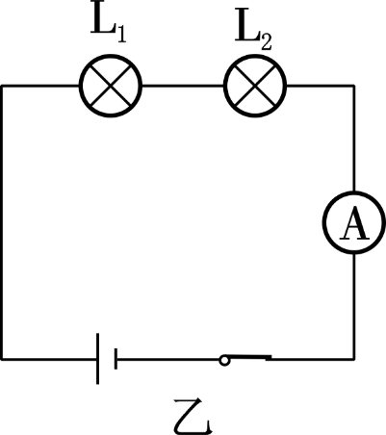

（2） 保持电源电压不变，将两灯泡的连接方式改为并联（如图丙所示），求此时电流表的示数。

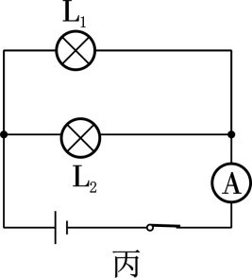

21. （14分）如图为电路的连接情况，R1＝R3＝10Ω，R2为滑动变阻器，电源电压不变。当S1闭合，S2断开时，若滑片P在a端，则电流表示数为1.4A；若滑片P在b端，则电压表示数为10V。求：

（1） 电源电压。

（2） 滑动变阻器R2的最大阻值。

（3） 当S1、S2均闭合，且滑片P在a端时，电流表的示数。

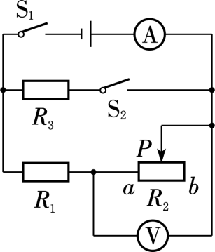

**参考答案**

**一、 选择题（每小题3分，共30分）**

**1、A；2、B；3、C；4、C；5、C；**

**6、A；7、A；8、C；9、C；10、D**

**二、 填空题（每空2分，共24分）**

**11、变大；越大；**

**12、左；短路；**

**13、小；电压表；定值电阻；**

**14、0.375；1.6；**

**15、0.3；4；**

**16、4～6；**

**三、 解答题（共46分）**

**17、如图所示；**

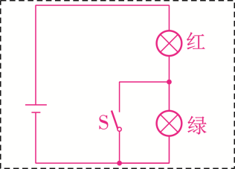

**18、电流表示数；b、c；a、b；**

**19、如图所示；开关断路；9；U1R0/（U2−U1）；不能；闭合S1、断开S2，测得电阻Rx两端的电压值略大于电压表0～3V量程的分度值，无法准确读取电压值（合理均可）**

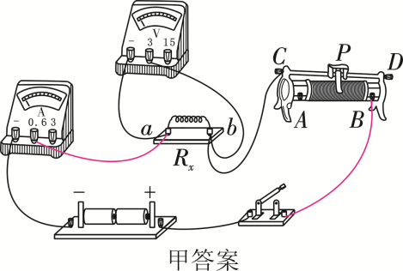

**20、（1）R1＝6Ω、R2＝14Ω；（2）0.85A**

**21、（1）14V；（2）25Ω；（3）2.8A；**